Поделки из соленого теста.

Соленое тесто является популярным и доступным материалом для детского творчества и изготовления поделок своими руками. Также как из пластилина, из соленого теста можно лепить изделия любого уровня сложности, поэтому делать поделки из соленого теста могут дети любого возраста. Рецепт изготовления соленого теста для лепки очень простой, ингредиенты для него найдутся в каждом доме.

Рецепт соленого теста. Как сделать соленое тесто
Вам потребуются:
- мука - 2 стакана
- соль - 1 стакан
- вода - 250 гр.
Мука нужна пшеничная, самая обычная, без разрыхлителей, красителей и прочих добавок. Соль - "Экстра". Вода - обыкновенная холодная.
Как сделать соленое тесто: перемешайте муку и соль, добавьте воду, замесите тесто. Степень готовности соленого теста можно определить только руками. Если тесто крошится, добавьте воды. Если оно, наоборот, слишком хорошо тянется и липнет к рукам, значит воды много, и нужно подсыпать немного муки. Скатайте шарик, сделайте в нем пальцем несколько углублений. Если тесто не расплывается и держит форму, значит оно готово. В процессе замешивания рекомендуется добавить растительное масло. Теперь тесто не будет липнуть к рукам, быстро пересыхать и покрываться корочкой во время работы. Однако следует помнить, что лучшее – враг хорошего! Если масла много, тесто будет пачкаться, и конечная сушка может затянуться очень надолго. Для нашего рецепта достаточно пары столовых ложек.
Ну вот, тесто готово, теперь можно переходить непосредственно к процессу лепки из соленого теста.
Новогодние поделки из соленого теста. Елочные игрушки из соленого теста
В этой статье мы расскажем вам о том, как делать новогодние поделки и елочные игрушки из соленого теста. Мы постарались подобрать такие поделки из соленого теста, которые, с одной стороны, простые в изготовлении, а с другой - конечный результат получается красивым.
Соленое тесто. Поделки из соленого теста
Для изготовления елочных украшений из соленого теста вам пригодятся фигурные формочки для выпечки печенья. С их помощью даже малыш сможет вырезать фигурки из раскатанного пласта теста.
Получившиеся фигурки из соленого теста можно оставить как есть, но еще лучше их украсить. Например, вот так.
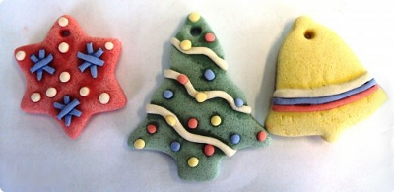

Можно с помощью коктейльной трубочки наделать много дырочек в тесте и тогда получатся ажурные фигурки.
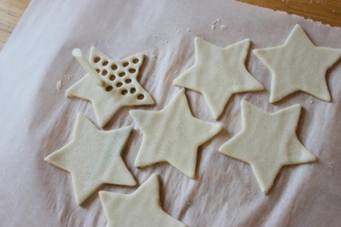

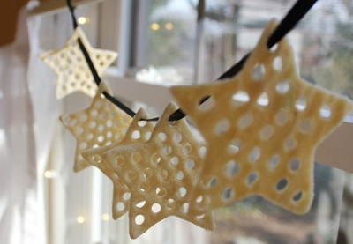

Или украсить поделки из соленого теста бусинками. Только учитывайте, что если вы используете бусинки из пластмассы и т.п., то сушить готовые изделия из соленого теста вам нельзя будет в духовке, иначе бусинки могут расплавиться.
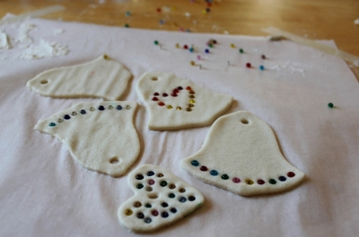

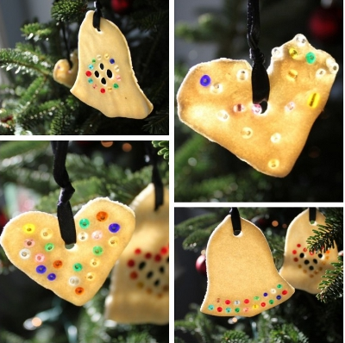

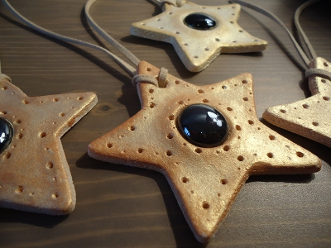

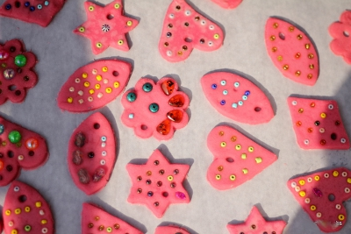

Вместо бусинок для украшения новогодних поделок из соленого теста можно использовать разные крупы, ракушки, пуговицы и даже битую посуду.
